Señores:
ANDRES CALLES AGUAS
Presidente Cámara de Representantes.

JAIME LUIS LACOUTURE
Secretario General
Honrable Cámara de Representantes

ALEJANDRO GARCÍA RIOS
Representante a la Cámara Representante – Risaralda.

CATHERINE JUVINAO CLAVIJO
Representante a la Cámara Representante – Bogotá.

Soy .:. JUAN CARLOS RESTREPO SALAZAR, representante del sector Veedurías y presidente de mesa directiva ante el Consejo Departamental de Participación Ciudadana de Antioquia, según leyes Estatutarias 850 de 2003 y 1757 de 2015 respectivamente e integrante de las Veeduría UdeA 425, Equipo Transparencia 572 y Veeduría Comuna 12 – La América ante el RUES.

La participación de las veedurías en Antioquia y Colombia han marcado un precedente sobre dualidades conceptuales al momento de realizar un proceso de veeduría: inspección sobre procesos ejecutados, vigilancia en procesos electorales, auditoría en procesos de contratación en desarrollo, y recomendaciones al proceso de planeación de contratos.

Entendemos que la función del Congreso de la Republica y sus cámaras de Senado y Representantes, en la PARTICIPACIÓN DE LA CONSTRUCCIÓN DEL ESTATUTO NACIONAL DE VEEDURÍAS, a construir en conjunto el Proyecto de Ley Estatutaria No. 120 de 2023, el Estatuto Nacional de Veedurías, y si eres una veeduría legalmente constituida, quienes invitan a participar en una audiencia pública mixta en la Cámara de Representantes para aportar y enriquecer la iniciativa.

Agradecemos en hora buena, la oportunidad de fortalecer la participación ciudadana el sector de las veedurías, donde deseamos realizar las siguientes sugerencias que se han recogido en procesos de construccion de dialogos sociales en diversos espacios como encuentros, foros, coversatorios y dialogos con integrantes de la Ley 850 de 2003; en razón a lo anterior haremos las observaciones correspondientes al documento del Proyecto de Ley Estatutaria No. 120 de 2023.

- Se propone lo siguiente, modificación e inclusión en el articulo 2.
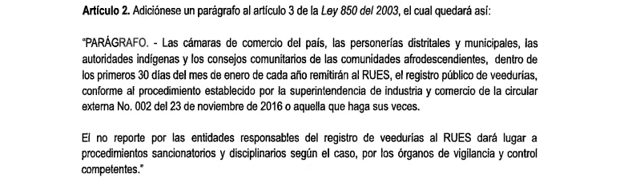

Propuestas:
Consideración: se debe agregar lo siguiente: dentro de los 5 primeros días hábiles de cada mes se remitan y registren en el Registro Único Empresarial y Social – RUES, el registro público de veedurías del mes inmediatamente anterior, ya que en muchas ocasiones la no publicación y no publicidad de las veedurías puede generar vulneración en relación con la Ley 1712 de 2015 y el principio de publicidad.

Articulo 2. Adiciónese un parágrafo al articulo 3 de la Ley 850 del 2003, el cual quedará así:
“PARRAFO. – Las cámaras de comercio del país, las personerías distritales y municipales, las autoridades indígenas y los consejos comunitarios de las comunidades afrodescendientes, dentro de los 5 primeros días hábiles de cada mes se remitan y registren en el Registro Único Empresarial y Social – RUES, el registro público de veedurías del mes inmediatamente anterior, y dentro de los primeros 30 días del mes de enero de cada año la actualización de los datos de la veeduría y sus integrantes conforme al procedimiento establecido por la superintendencia de industria y comercio de la circular externa No 002 de 23 de noviembre de 2016 o aquella que sus veces.

El no reporte por las entidades responsables del registro de veedurías al RUES dará lugar a procedimientos sancionatorios y disciplinarios según el caso, por los órganos de vigilancia y control competentes”

- Se propone lo siguiente, agregar e inclusión en el articulo 3.
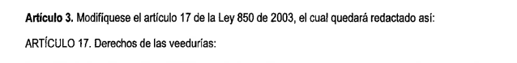

Agregar literal I) Publicar en el RUES el reglamento interno y acta de constitución de la veeduría ciudadana, los informes parciales y finales de los procesos hechos, documentos de rendición de cuentas, alertas, observaciones y recomendaciones con sus respectivos soportes.

Agregar literal J) Caracterizar las veedurías por sector, programas, y características especificas.

- Se propone lo siguiente, agregar e inclusión en el articulo 4.
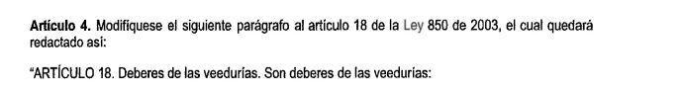
Agregar literal J) Informar mensualmente por parte de las veedurías ciudadanas a Las cámaras de comercio del país, las personerías distritales y municipales, las autoridades indígenas y los consejos comunitarios de las comunidades afrodescendientes los informes parciales y finales de los procesos hechos, documentos de rendición de cuentas, alertas, observaciones y recomendaciones con sus respectivos soportes.

- Las siguientes son sugerencias recogidas para fortalecer el sector de veedurías y de las cuales consideramos la necesidad de ingresarlas en el Proyecto de Ley Estatutaria No. 120 de 2023, el Estatuto Nacional de Veedurías,

- Creación de Clústeres de Veedores por parte de las Cámaras de Comercio en cada departamento y ciudad capital con diferentes líneas de acción.
- Creación y disposición de espacios para el ejercicio veedor en cada alcaldía Municipal y gobernación para realizar encuentros periódicos.
- Reconocimiento del veedor en la semana de la participación de cada municipio y gobernación de Colombia.
- Reconocimiento de los procesos de investigación realizados por las veedurías acreditados en plataformas del Ministerio de Ciencias y Tecnología.
- Publicidad y Publicación de los procesos de investigación en el RUES, haciendo un símil de lo hecho en la rama judicial al consultar los procesos.
- Certificación nacional de los veedores: aprendiz (un año de constitución), compañero (entre 2 y años de constitución y actividades evidenciadas) y maestro Veedor (más de 5 años de constitución y actividades evidenciadas) según criterios y conceptos mínimos.
- Caracterización y acreditación de las veedurías y veedores según el objeto de vigilancia.
- Publicidad, seguimiento, acompañamiento en una plataforma digital nacional pública donde exista la posibilidad de consulta y vinculación a los procesos veedores por parte de la comunidad interesada.
- Cumplimiento de publicidad y comunicación en las emisoras de los municipios sobre temas de control social y veedurías.
- Creación de los Consejos Territoriales de Veedurías como centros de apoyo y recomendación a los entes territoriales.
- Creación de veedurías universitarias en procesos contractuales y de alto impacto en las regiones con acompañamiento de profesores que atiendan problemáticas de mayor necesidad identificada y caracterizada por las instituciones y según el mapa de riesgos.
- Promocionar el cumplimiento real de la Ley 1757 de 2015, el capítulo de control social y veedurías y en especial el artículo 60.
- Exigir a los entes de control la solicitud de las recomendaciones e investigaciones hechas por las veedurías en las entidades que son sujetas de control.
- Creación de una APP VEEDURÍAS que ayuden a facilitar el proceso de investigación que llevan.
- Crear el reconocimiento y distinción del día del veedor nacional y territorial como una forma de promover los ejercicios planeados y realizados.
- Articulación en cada institución educativa de la formación de procesos de veeduría con las horas constitucionales que se imparten en procesos de veeduría y control social.
- Conformación de por lo menos una veeduría ciudadana en cada institución educativa como aplicación real de método científico e investigación como estrategia de apropiación de lo público en mejorar la eficacia, eficiencia y la transparencia.
- Fomentar los encuentros y el congreso de veedurías de forma anual con la participación de la Comisión de Moralización y las Red Institucional de Apoyo a la Veedurías.

